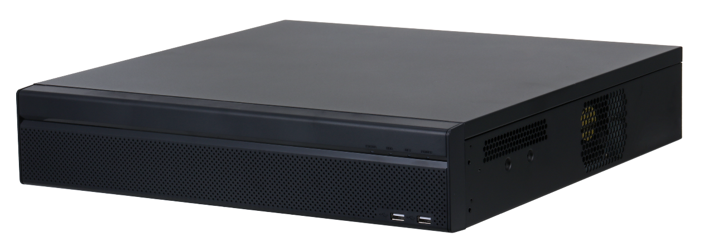
–
16路
2U 4K&H.265 Pro
智能 H.265+/智能 H.264+/H.265/H.264/MJPEG； H.265自動切換
最高 320 Mbps 接入頻寬
支援RAID 0/1/5/10
高達 12MP 的解析度用於實時查看和回放
1通道魚眼去扭曲（AI by NVR）
攝影機AI：周界保護、人臉檢測與識別、SMD Plus、視頻元數據、ANPR、
人數統計、立體分析、人群分佈、熱圖
型號: NVR5816-R-4KS2
網路錄影主機
◆
◆
◆
◆
◆
◆

型號 | NVR5816-R-4KS2
主處理器 | 四核嵌入式處理器
操作系統 | 嵌入式Linux 作業系統
 | 影像/ 聲音
IP Camera輸入 | 16路
雙向溝通 | 1-CH輸入, 2-CH輸出, RCA
 | 顯示
介面 | 2 HDMI, 2 VGA
解析度 | HDMI1: 3840 × 2160 , 1920 × 1080 , 1280 × 1024,1280 × 720 , 1024 × 768  VGA1: 1920 × 1080 , 1280 × 1024,1280 × 720 , 1024 × 768  HDMI2/VGA2: 1920 × 1080
解碼能力 | 4-ch@8MP(30fps), 16-ch@1080P(30fps)
分割畫面 | 1st Screen: 1/4/8/9/16、2nd Screen: 1/4/8/9/16
OSD | 攝影機標題、時間、攝影機鎖定、移動偵測、記錄
 | 記錄
壓縮 | Smart H.265+/H.265/Smart H.264+/H.264/MJPEG
解析度 | 12MP, 8MP, 6MP, 5MP, 4MP, 3MP, 1080P, 1.3MP, 720P, D1 etc.
位元率 | 16Kbps ~ 20Mbps Per Channel
記錄模式 | Manual, Schedule (Regular, MD(Motion Detection) ,Alarm, IVS), Stop
記錄間隔 | 1 ~ 120 min (default: 60 min), 預錄: 1 ~ 30sec, 後錄: 10 ~ 300 sec
 | 影像偵測/警報
觸發事件 | 記錄、PTZ、巡視、警報輸出、影像推送、電子郵件、快照、蜂鳴器、螢幕提示
影像偵測 | 移動檢測，MD 區域：396 (22 × 18)，影像遺失和篡改
警報輸入 | 16 Channel
Relay輸出 | 6 Channel
 | 回放/ 備份
同步播放 | 1/4/9/16
搜索模式 | 時間/日期、警報、MD和精確搜索（精確到秒）
回放功能 | 播放、暫停、停止、倒帶、快放、慢放、下一個文件、上一個文件、下一個攝影機、  上一個攝影機、全螢幕、備份選擇、數位變焦
備份模式 | USB 設備/網路/eSATA 設備
 | 壓縮
USB | 4 個 USB 接口（2 個背面 USB 3.0，2 個正面 USB 2.0）
RS232 | 1 Port, for PC Communication and Keyboard
RS485 | 1 Port, for PTZ Control
 | 網路
介面 | 2 RJ-45 Ports (10/100/1000Mbps) 獨立或共同工作
PoE | N/A
網路功能 | HTTP,HTTPS,TCP/IP,IPv4/IPv6,UPnP,SNMP,RTSP,UDP,SMTP,NTP,DHCP,DNS,IP Filter,  PPPoE,DDNS,FTP,Alarm Server,IP Search (支援 IP camera,DVR,NVS,etc.),Easy4IP

最大用戶數 | 128 users
智慧型手機 | iPhone, iPad, Android
互通性 | ONVIF 2.4, SDK, CGI
 | 儲存
內建 HDD | 8 SATA III Ports, 每個硬碟容量可達 10 TB
eSATA | 1 eSATA
 | 警報
一般 | 移動偵測、隱私遮蔽、影像遺失、場景變化、PIR警報、IPC外部警報
異常警報 | 網路斷線、儲存錯誤、完整存儲、IP 衝突、MAC 衝突、登錄鎖定、網路安全異常
智能警報 | 周界保護、人臉檢測、人臉識別、SMD、視頻元數據（人/機動車/非機動車）、ANPR、  人數統計、立體分析、人群分佈
每一路位元率 | 錄影、快照、IPC外部警報輸出、蜂鳴器、紀錄檔、預設、E-mail
 | 電源／ 環境／ 外觀
電源供應 | Single, AC100V ~ 240V, 50 ~ 60 Hz
消耗功率 | <16.7W (Without HDD)
風扇 | 智能風扇，自動調節運行速度
操作溫度/濕度 | -10°C ~ +55°C (+14°F ~ +131°F), 86 ~ 106kpa
儲存溫度/濕度 | -20°C ~ +70°C (-4°F ~ +158°F), 0 ~ 90% RH
尺寸 | 2U, 440mm x 451.5mm x 94.9mm ;(17.3" x 17.7" x 3.7")
 | 認證
電源供應 | CE：EN55022, EN55024, EN50130-4, EN60950-1  FCC：Part 15 Subpart B, ANSI C63.4-2014  UL：UL 60950-1

(單位：mm)

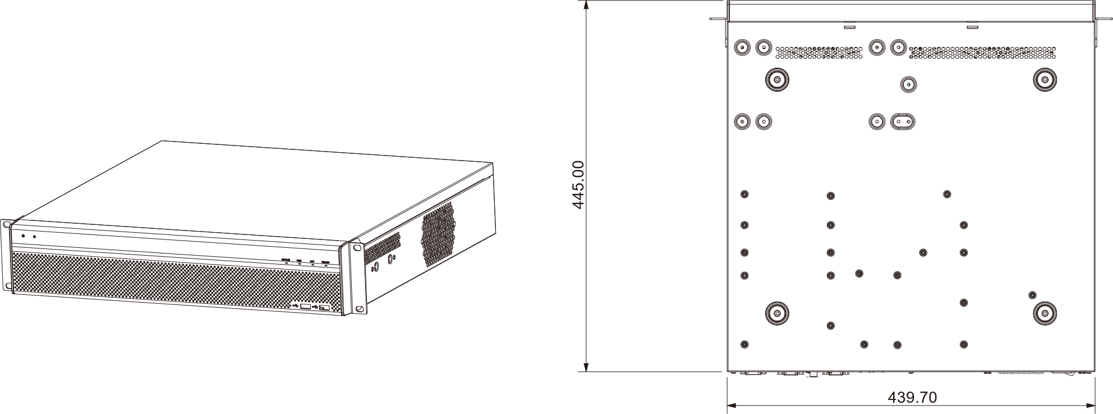

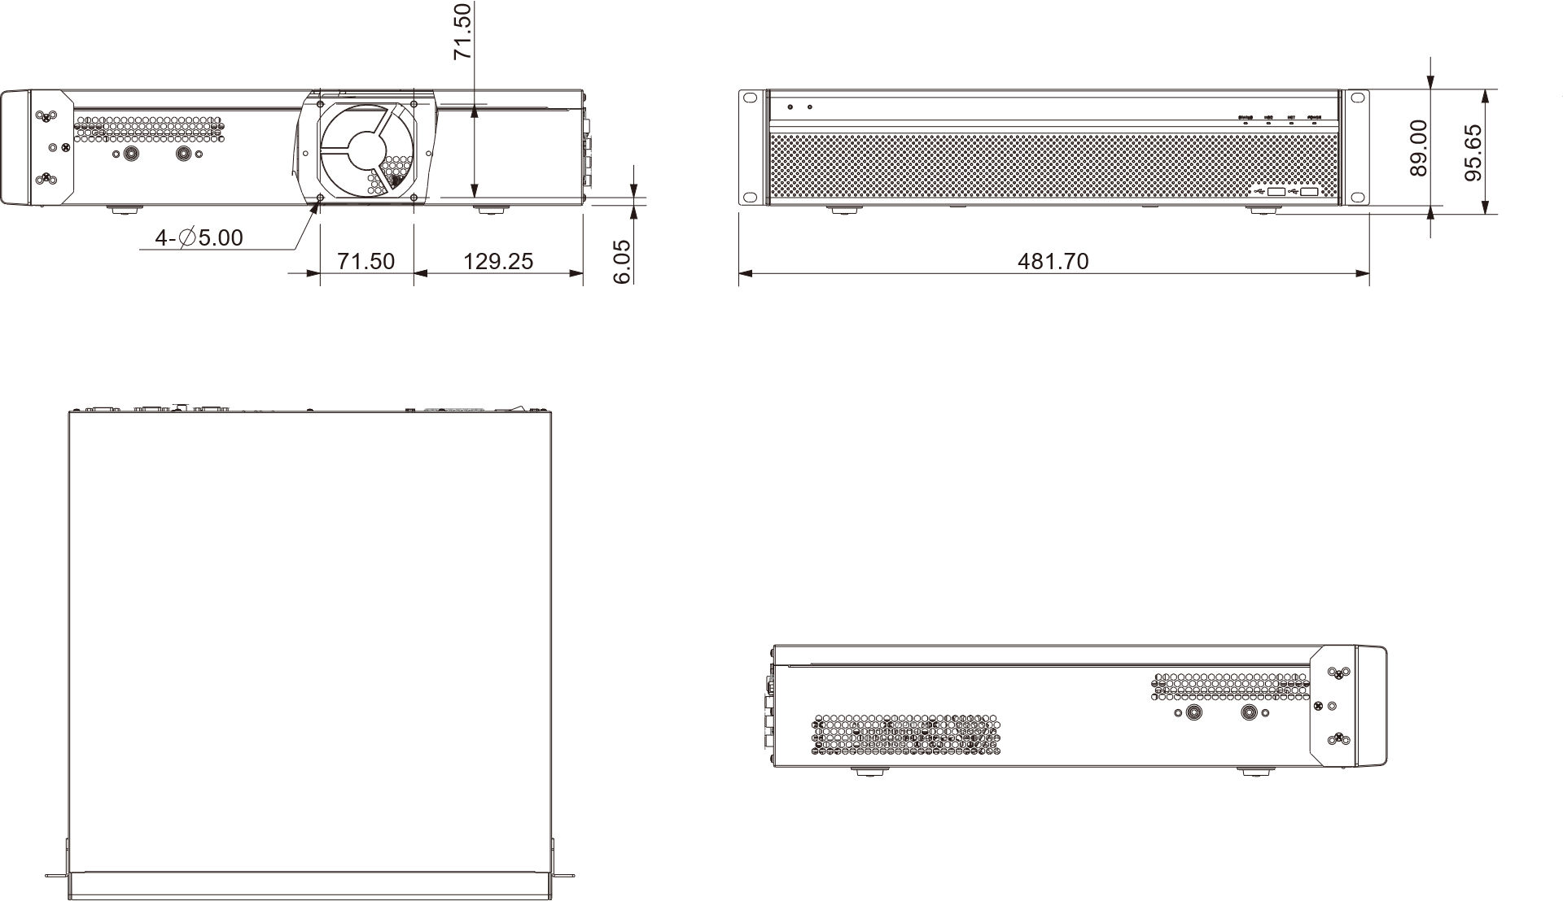
※型錄規格若與實機不符，以實機為準。
※本公司保留修改此規格之權利，修改後不另行通知，實際內容請隨時來電洽詢。

